Қазақстан Республикасы Оқу-ағарту министрлігі Ы.Алтынсарин

атындағы Ұлттық білім академиясы

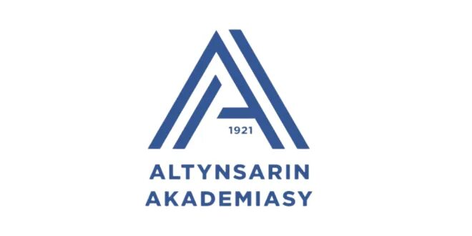

Орта білім беру ұйымдарындағы кәсіптік бағдар беру жұмысы бойынша (әдістемелік кабинеттердің басшылары, мектеп директорларының орынбасарлары, сынып жетекшісі, пән мұғалімдері, педагог-психологтар үшін)

**ӘДІСТЕМЕЛІК ҰСЫНЫМДАР**



Қазақстан Республикасы Оқу-ағарту министрлігі Ы.Алтынсарин

атындағы Ұлттық білім академиясы

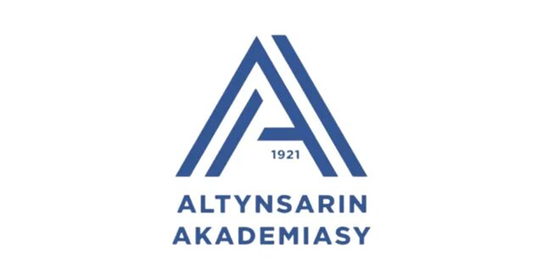

Білім алушыларды үздіксіз кәсіптік бағдарлау жүйесін құру стратегиясы бойынша

**Әдістемелік ұсынымдар**



**11-сынып оқушыларына: Мамандықтар мен оларға қажетті таңдау пәндері**

"Қай пәндерді таңдасам, қандай мамандыққа оқуға түсе аламын?". Осы сауал барлық мектеп түлектерінің ойында бар. Мамандықтар мен оларға қажетті таңдау пәнінен хабары жеткіліксіз болғандықтан, көптеген оқушылардың басым бөлігі биология, физика, химия, ағылшын тілі пәндерін таңдайды. Соның салдарынан белгілі бір мамандықтарға грант, екіншілеріне абитуриент жетпей қалады.



**МАМАНДЫҚТАР_ЖӘНЕ_УНИВЕРЛЕР_ТІЗІМІ**



**Жойылып бара жатқан мамандықтар, жойылмайтын**

**3 мамандық**

